Individualni programi vježbanja
Individualni treninzi podrazumijevaju prilagođen izbor programa vježbanja, kao i dozirano opterećenje za svakog posebno. Ovisno o posturi te kondicijskoj spremnosti, vježbe se prilagođavaju mogućnostima i zdravstvenom statusu pojedinca. Prednost individualnih treninga je u tome što su usmjereni na motivaciju, kontrolu, praćenje napretka, kao i apsolutnu sigurnost pri vježbanju te prilagođavanje termina vježbanja slobodnom vremenu.
Ukoliko postoje određena zdravstvena ograničenja, preporučamo konzultacije s fizioterapeutom koji će Vas savjetovati o izboru programa koji odgovara upravo Vama. Individualne treninge preporučamo i osobama koje tek započinju s vježbanjem kako bi s lakoćom usvojile osnovne principe vježbanja. Također, preporučamo ih i osobama koje žele svoje ciljeve postići u što kraćem vremenu, a time olakšati uključivanje u grupne programe vježbanja, čime će postignute rezultate i održati.

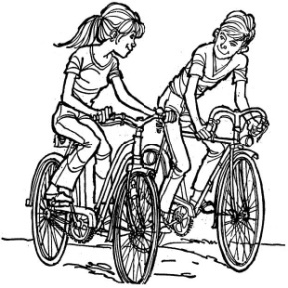
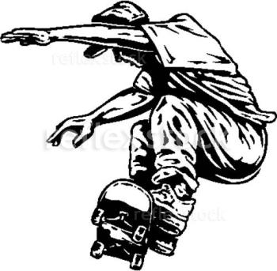

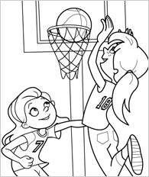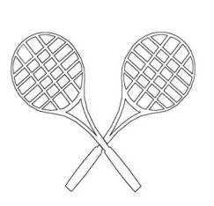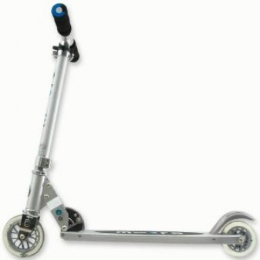

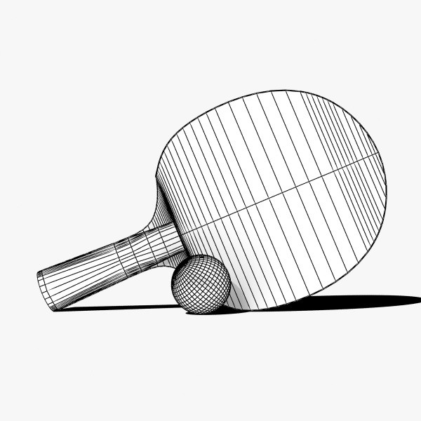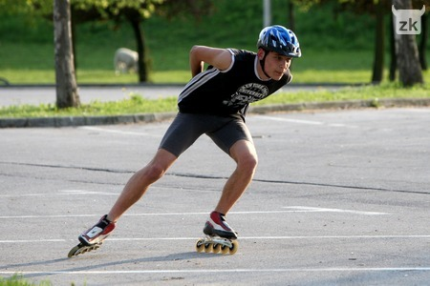

KAKO PRONAĆI VREMENA ZA TJELOVJEŽBU?

Tjelesna neaktivnost je veoma štetna za ljudsko zdravlje. Svi to znamo, ali se ipak ne želimo gnjaviti tjelovježbom. Smišljamo izlike kako bi izbjegli odlazak u teretanu. Pokušavamo to prikazati kao da nismo sami krivi što smo prezaposleni i što ne možemo pronaći dovoljno slobodnog vremena za tjelovježbu. Međutim, to su samo izgovori i u većini slučajeva nisu istina.

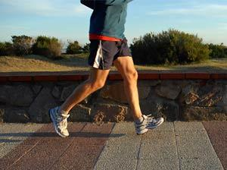
Nitko ne poriče činjenicu da većinu svog života potrošimo na posao, sustizanje rokova, sastanke i pokušaje da sve to uvrstimo u dnevni raspored. Svi žele biti u formi i dobro izgledati međutim, samo rijetki od nas uspijevaju pronaći vremena za tjelovježbu. Ona pomaže u dostizanju zdrave tjelesne težine. Može odgoditi ili čak spriječiti dijabetes, neke oblike raka i srčane probleme. Odraslima je potrebno samo 30 minuta tjelovježbe dnevno. Iznenaditi ćete se (i oduševiti) kada shvatite kako je zapravo lako redovitu fizičku aktivnost uvrstiti u svakodnevni raspored, lakše nego mislite!

Evo kako to možete postići:
1. RANO USTANITE:
Znamo, zvuči kao nešto što bi vam mama rekla, ali ako pogledate racionalno, doslovno ćete imati više vremena, tj. dan će vam trajati dulje. Kada ustanete, obucite tenisice i odjeću za trčanje i krenite na 30-minutno trčanje. Stručnjaci kažu da ljudi koji dan započnu tjelovježbom dulje ustraju u njoj. Međutim, ako niste baš jutarnji tip osobe, vrijeme tjelovježbe za vas je onaj dio dana koji vam najviše odgovara. Neka to bude podne ili vrijeme ručka ako ste najaktivniji poslijepodne.
2. ODABERITE AKTIVNOST KOJA SE VAMA SVIĐA:
Glavni razlog zbog kojeg smišljamo izlike za ne bavljenje tjelovježbom jest da ne volimo dizati utege, trčati, itd. Ali, ako radite ono što volite nema razloga zašto to i ne bi radili. Ako volite igrati košarku, igrajte košarku. Tjelovježba ne moraju biti samo dizanje utega i kardio vježbe.
3. GLAZBA SVE ČINI BOLJIM:
Tjelovježba vam se može činiti dosadna ako je jedini zvuk koji čujete škripanje trake za trčanje ili lupanje utega. Pustite si svoju omiljenu glazbu i uživajte vježbajući uz glazbu.
4. PRONAĐITE DRUŠTVO:
Tjelovježba može postati dosadnom ako nemate društvo. Zašto ne bi uključili cijelu obitelj. Svima je potrebna tjelovježba, a na ovaj način i vi i vaša obitelj možete biti zdravi. Također, u dane kada izgubite motivaciju, veće su šanse da ćete ustrajati u programu vježbi kako ne bi razočarali partnera u vježbi. Čak možete uključiti i kućnog ljubimca, odvedite ga u šetnju, igrajte se frizbijem, opcije su bezbrojne.
5. NIKADA NIJE SVE ILI NIŠTA:
Većina ljudi preskače trening iz razloga što se drže pristupa sve ili ništa. Ako vas uvjeti spriječe da obavite sve što ste planirali za taj dan, napravite ono što možete i ne brinite oko ostatka. Ne mora se uvijek s vas cijediti znoj. Ponekad je i nešto bolje od ništa. Možete čak isprobati jednostavnije oblike tjelovježbe kao što su pilates, joga ili Tai Chi.

6. ISPUNITE DAN S MNOŠTVO POKRETA:
Većina naše tjelovježbe ne mora biti čak ni prava tjelovježba. Možete uključiti različite aktivnosti u svakodnevnu rutinu kako bi ih maksimalno iskoristili. Aktivnosti kao što su:
· obični kućanski poslovi ali ih obavljajte tempom koji će vam povećati broj otkucaja srca;
· hodajte ili se odvezite biciklom do željene destinacije;
· parkirajte koju ulicu dalje od mjesta kamo ste krenuli tako da još malo prošećete;
· zaobiđite dizalo i koristite stepenice;
· ustanite i šećite za vrijeme telefonskog razgovora;
· zaboravite na daljinski upravljač, dignite se kako bi promijenili kanal na televizoru;
· umjesto sjedenja u kafiću, otiđite u kratku šetnju.
7. PODIJELITE TJELOVJEŽBU:
Jedna od opcija jest da tjelovježbu podijelite na dva ili više dijelova i to tako da dio odradite ujutro prije posla, a dio nakon posla. Stručnjaci smatraju da na taj način metabolizam održavate ubrzanim kroz cijeli dan te tako od tjelovježbe imate jednake prednosti kao i da vježbate u komadu.

8. PLANIRAJTE UNAPRIJED:
Ništa nije tako dobro kao kad isplanirate cijeli dan. Možete sve aktivnosti za idući dan rasporediti dan prije i osigurati si da vam je tjelovježba uključena u dan. Držite se rasporeda svakodnevno, bez iznimki!

Uspostavljanje rutine u bilo čemu što volite zahtijeva da to kontinuirano povezujete s onim do čega vam je stalo u životu. Mora vam biti stalo do životnog stila, posla i obiteljskih obaveza, ali u isto vrijeme ne smijete ignorirati tjelesnu formu. Morate naučiti kako organizirati život kako bi pronašli slobodno vrijeme za tjelovježbu.

OSNOVNA PRAVILA TJELOVJEŽBE

Nikad nije kasno. | Što ste stariji, veća je korist od vježbanja. Sve dok vježbate odgovorno, možete početi u bilo kojoj životnoj dobi.
Ne treba odlaziti u dvoranu za vježbanje, niti slijediti složene programe. | Dnevno 30 minuta posvetite šetnji, trčanju ili nekoj drugoj tjelesnoj aktivnosti koja vas veseli.
Ovih 30 minuta vježbanja dnevno zaštitit će vas od: | - kroničnih bolesti,  - povišenog tlaka i kolesterola;  - olakšat će održavanje  - zdrave tjelesne težine;  - poboljšati sjećanje;  - smanjiti rizik od ozljeda;  - poboljšati raspoloženje i  - omogućiti vedriji pogled na svijet.
Ne odgađajte, već počnite odmah. | Odredite si obavezu vježbanja barem 10 minuta dnevno. Postupno produžujte vježbanje do 30 minuta i primijetit ćete  da vam sve više godi.
Najprimjereniji sportovi su šetnja, vježbanje s bućicama, trčanje i vožnja bicikla

